MEMORIAL DESCRITIVO

INSTALAÇÃO PREDIAL DE GÁS

Obra

Sumário
1. CARACTERIZAÇÃO DO EMPREENDIMENTO 3
2. AUTOR DO PROJETO 3
3. OBJETIVO 3
4. DOCUMENTOS DE REFERÊNCIA 3
5. MEMORIA DE CALCULO 4
5.1 Dados do projeto 4
5.2 Equipamentos 4
5.3 Equações Utilizadas 4
5.4 Fator de Simultaneidade 4
6. DADOS GERAIS 5
6.1 Definições 5
7. CENTRAL DE GLP 6
8. TUBULAÇÃO 6
9. CONEXÕES 7
10. DISPOSITIVOS DE BLOQUEIO 7
11. Elementos de fixação das tubulações 8

CARACTERIZAÇÃO DO EMPREENDIMENTO

ENDEREÇO:
PROPRIETÁRIO.

AUTOR DO PROJETO

- OBJETIVO
O presente Memorial Descritivo tem por objetivo definir os requisitos básicos para a execução de instalações de gás predial.

- DOCUMENTOS DE REFERÊNCIA
- NBR 15526 Redes de distribuição interna para gases combustíveis em instalações Residenciais e comerciais -Projeto e Execução;
- NBR 13103 Adequação de ambientes residenciais para instalação de aparelhos que utilizam gás combustível;
- NBR 13206 Tubos de cobre leve, médio e pesado, sem costura, para condução de fluidos;
- NBR 11720 Conexões para unir tubos de cobre por soldagem ou brasagem capilar - Requisitos;

- MEMORIA DE CALCULO
  - Dados do projeto
Tipo de Gás: GLP /GN
Pressão inicial da rede: 7,5 kpa (saída central GLP)

PCI GLP= 24000kcal/m3 – Densidade – 1,80
PCI GN = 8600kcal/m3 – Densidade 0,60

  - Equipamentos
Vide Projeto: Fogão, aquecedor de passagem, etc

  - Equações Utilizadas
Perda de Carga em redes até 7,5 Kpa

Onde:
Q = vazão do gás a 20°C e 1 atm (m3/h)
D = diâmetro interno do tubo (mm)
H = perda de carga do trecho (kpa)
L = comprimento do trecho da tubulação (m)
S = densidade relativa do gás em relação ao ar (adimensional) = 0,6
PA (abs) = pressão absoluta de entrada de cada trecho (kPa)
PB (abs) = pressão absoluta de saída de cada trecho (kPa)

  - Fator de Simultaneidade

C<21000 F=100

21000<C<576720 F=100/(1+0,001(C-349)^0,8712)

576720<C<1200000 F=100/(1+0,4705(C-1055)^0,19931)

C>1200000 F=23

Onde:
F = Fator de simultaneidade
C = Potência Instalada – Kcal/min

Velocidade


Onde:
V = velocidade do gás (m/s)
Q = vazão do gás na pressão de operação (m3/h)
P = pressão manométrica de operação (kgf/cm²)
D = diâmetro interno da tubulação (mm)

Vazão

P= Potência Calculada
PCI= Poder calorifico Inferior

- DADOS GERAIS

  - Definições
Pressão na rede: toda pressão compreendida entre 250 e 750 mmca (7,5 kPa).
Pressão nas instalações residenciais: 200 a 250 mmca (2,45 kpa)
Regulador de pressão de primeiro estágio: dispositivo, instalado na central de GLP, destinado a reduzir a pressão do gás, Pressão de saída de 7,5 kPa para vazão média de 2,43m3/h.
Regulador de pressão de segundo estágio: dispositivo, instalado na entrada das residências, destinado a reduzir a pressão do gás, para um valor adequado ao funcionamento do aparelho de utilização, 2,45 kPa. Vide vazão em projeto.

- CENTRAL DE GLP

Abrigo destinado a instalação de cilindros estacionários de GLP Tipo B 190.
ABNT NBR 13523/2008 - Central de Gás Liquefeito de Petróleo – GLP;
ABNT NBR 14024/2006 - Central de Gás Liquefeito de Petróleo (GLP) - Sistema de Abastecimento a Granel - Procedimento Operacional;
ABNT NBR 15526/2009 - Redes de Distribuição Interna para Gases Combustíveis em Instalações Residenciais e Comerciais - Projeto e Execução.

• Botijões B190 com carga, tubos e conexões para gás conforme desenho (tubos de cobre classe A.
• Regulador de pressão de 1º estágio, pressão de saída: 7,50 kPa vazão de 2,43m3/h, sem regulagem de pressão manual e com manômetro.

- TUBULAÇÃO
São utilizados tubos de cobre rígidos sem costura, com espessura mínima de parede de 0,8 mm. A Tabela a seguir, mostra os diâmetros dos tubos de cobre, conforme NBR 13206.

Serão utilizados Tubos de Cobre sem Costura Classe A (NBR 13206).
Tubulação enterrada deverão ser protegidos contra corrosão através e pintura anti-corrosida e fita de proteção mecânica.

As tubulações que afloram do piso ou parede devem manter a proteção anticorrosiva até 5 cm, acima do ponto de afloramento, para evitar-se a corrosão do tipo aeração diferencial.

As tubulações internas, quando enterradas, devem ser instaladas a uma profundidade mínima de 0,60 metros, com o objetivo de evitar a transmissão dos esforços decorrentes das cargas, às tubulações.

Tubulações instaladas diretamente no solo, o fundo da vala deve estar plano e o reaterro deve ser feito, de modo a não prejudicar o revestimento da tubulação.

A tubulação de gás combustível aparente deve receber uma pintura de acabamento na , de acordo com a NBR 6493. Em caso de tubulação na fachada desde que não tenha interferência de outras instalações pintar o tubo na cor predominante da fachada.

- CONEXÕES
As conexões utilizadas em conjunto com os tubos de cobre devem estar de acordo com a NBR 11720. Os acoplamentos dos tubos são realizados utilizando-se conexões de cobre ou bronze, através de soldagem capilar ou brasagem capilar.
• Soldagem capilar: Este processo pode ser utilizado para acoplamento de tubulações embutidas ou aparentes. A composição metálica para o enchimento será Sn Pb 50 X 50, conforme a NBR 5883.
• Brasagem capilar: Este processo pode ser usado para o acoplamento de tubulações embutidas ou aparentes, onde o metal de enchimento deve ter o ponto de fusão mínimo de 450 C.

- DISPOSITIVOS DE BLOQUEIO
As válvulas posicionadas nas instalações secundárias devem suportar a pressão máxima de operação de 150 kPa (1,53 kgf/cm).

- Elementos de fixação das tubulações
As tubulações aparentes deverão ser fixadas adequadamente às paredes ou tetos, através de elementos de fixação do tipo abraçadeira ou suportes-guia.
A ancoragem da abraçadeira poderá ser realizada diretamente na parede, por chumbador ou através de parafusos com buchas de fixação. A ancoragem dos suportes-guia será realizada através do chumbamento na parede ou no teto.
A fixação da abraçadeira na tubulação não poderá ser feita manualmente ou por pressão e sim através de ferramenta adequada que permita a montagem e desmontagem.
O desenho da abraçadeira deverá ser feito de forma que, em nenhum caso, haja contato da tubulação com a parede, teto ou suporte. No caso de abraçadeiras múltiplas, o desenho deverá garantir que não haja contato entre as tubulações.
Serão construídas com materiais de resistência comprovada (aço, aço galvanizado, cobre, latão, etc.), devidamente protegidos contra a corrosão e não poderão estar em contato direto com a tubulação, sendo isoladas da mesma, através de revestimento, de preferência anel de elastômero ou material plástico, ou então revestindo a tubulação, convenientemente, na região de contato.
Os suportes para as tubulações devem estar localizados: a) De preferência nos trechos retos das tubulações, evitando-se, sempre que possível, as curvas, reduções e derivações. b) Próximos às cargas concentradas, como por exemplo, válvulas, medidores, etc. c) De modo a evitar contato direto com as tubulações, para minimizar uma possível corrosão localizada.
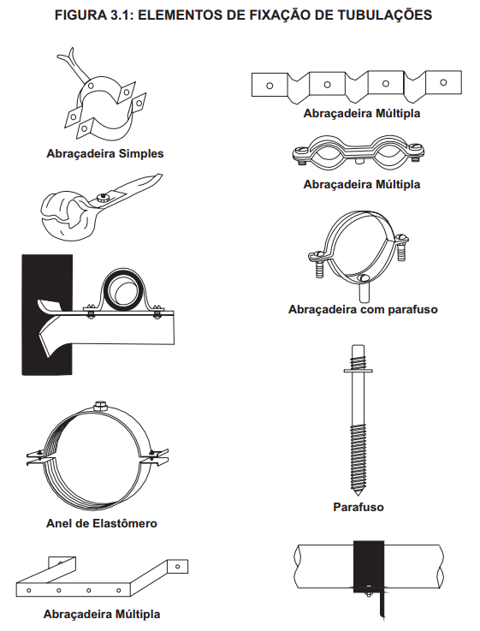

- Aspectos construtivos
  - Generalidades
Nota: A seguir estão descritas algumas generalidades importantes, no que se refere à construção das instalações internas para utilização do gás natural.
As tubulações depois de instaladas devem ser completamente estanques e estarem desobstruídas.
A instalação interna de gás deve ser provida de válvulas de fechamento manual em cada ponto que se tornar conveniente para a segurança, operação e manutenção da mesma.
A tubulação não pode ser considerada como elemento estrutural e nem ser assentada internamente a ele.
A instalação interna de gás para cozinha/copa, de edifícios de escritórios, deve ser executada somente quando esta provir de ventilação permanente, conforme a NBR 13103.

- Teste de estanqueidade

A seguir estão descritos os principais itens do procedimento que deve ser executado durante a execução do teste de estanqueidade de instalações internas.

Toda a instalação interna, antes de ser abastecida com gás combustível, ou quando alvo de conversão para a utilização de outro tipo de gás combustível deve ser obrigatoriamente submetida a teste de estanqueidade.
Para as tubulações embutidas e subterrâneas, os testes de obstrução e estanqueidade devem ser realizados antes do revestimento das paredes ou recobrimento das valas.
O teste de estanqueidade deve ser realizado com ar ou gás inerte, sendo proibido o emprego de água ou qualquer outro líquido.

Para a execução do teste de estanqueidade, as válvulas instaladas em todos os pontos extremos devem ser fechadas e ter a extremidade não conectada a instalação, livre e em comunicação com a atmosfera. Após a constatação da estanqueidade, as extremidades livres devem ser imediatamente fechadas com bujões, caps ou flanges cegos, que só podem ser retirados quando da sua interligação a aparelhos a gás.

Quando a instalação apresentar reguladores de pressão, válvulas de alívio ou de bloqueio, estes devem ser instalados após o teste de estanqueidade.

A pressão máxima de teste exigida é de 1,5 vezes a pressão máxima de operação observando-se a pressão máxima de cada trecho da instalação interna. O trecho de baixa pressão deverá ser testado com pressão mínima de 9,8 kPa (1.000 mmca) e máxima de 100 kPa (1 kgf/cm ).

O tempo mínimo de manutenção da tubulação na pressão de teste deve ser de 60 minutos, depois de estabilizada a pressão de teste.

O manômetro a ser utilizado no teste de estanqueidade deve possuir sensibilidades adequadas para registrar quaisquer variações de pressão. (Ex: coluna d'água, mercúrio ou do tipo Bourbon).

A fonte de pressão deve ser destacada da tubulação, logo após a pressão na tubulação atingir o valor de teste.

Se existirem vazamentos e após repará-los, proceder a um novo teste de estanqueidade, de acordo com o procedimento anterior.

ANEXOS

PLANILHA DE CALCULO – GÁS GLP

PLANILHA DE CALCULO GÁS NATURAL

ESPECIFICAÇÃOES DE MATERIAIS – REDE GÁS 7,5KPA
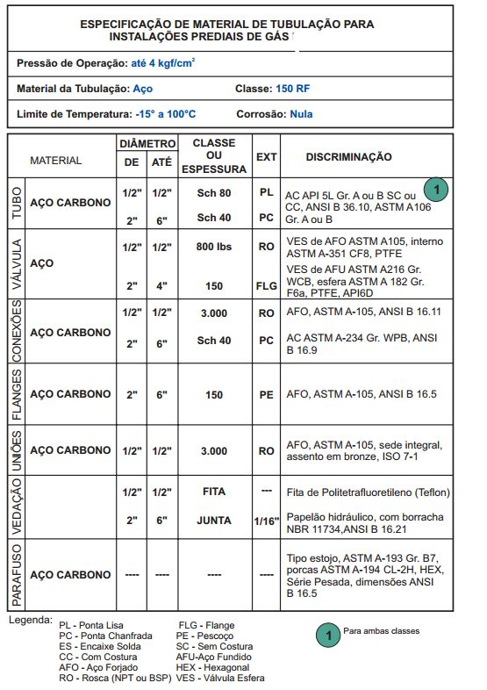

ESPECIFICAÇÃOES DE MATERIAIS – REDE GÁS 2,5KPA
